La historia de Pepe y Pepa (4º ESO)
Pepa y Pepe son una pareja de dieciséis años que lleva dos semanas saliendo. Se han conocido a través de un grupo de whatsapp de amistades comunes. Tanto ella como él están estudiando y por ahora se ven los fines de semana pero mantienen contacto por el móvil. Pepe le manda cada vez más whatsapp a Pepa, pero estos mensajes son cada vez menos amorosos y más controladores: "¿dónde estás?, ¿qué haces?, ¿con quién estás?, ¿a qué hora nos vemos?". Una amiga de Pepa le dice que Pepe está muy pesado pero Pepa piensa que es porque la quiere y está muy pendiente de ella. Un día Pepe se enfada con Pepa porque dice que no le contesta los whatsapp en el momento estando ella en línea, le dice que él sí que está pendiente de ella pero que ella no, que si es porque está hablando con otros chicos o es porque ya no lo quiere. Pepa le dice que eso es mentira y que ella lo quiere mucho, así que desde ese momento no tarda en contestarle a sus mensajes para demostrarle su amor.

Otro día estando en el parque Pepe le dice que le preste un momento su móvil para ver una cosa en instagram. Cuando está mirando el móvil le llega a Pepa un whatsapp de un grupo de amistades del instituto y es un chico. Pepe se molesta y comienza a invadirla a preguntas sobre el chico y sobre su amor hacia él. Pepa le dice que ella lo quiere y no está tonteando con nadie, Pepe no la cree mucho y le dice que si es así que se borre de ese grupo de whatsapp y de otros donde estén chicos. Pepa para demostrarle que no le es infiel acepta y se borra de estos grupos. Como cada día se ven más, Pepe conoce más aspectos de Pepa, aunque aún no le ha dado sus contraseñas de las redes sociales y él desconfía de ella. Una tarde le dice que se las de pero Pepa se niega, él le dice que eso es porque le oculta algo y está hablando con chicos. Pepa para demostrarle que no le engaña le dice: "tómalas para que veas que no te oculto nada". Pepe en su casa entra con la contraseña de Pepa en sus perfiles sociales y comienza a analizar sus movimientos. Ve que Pepa tiene fotos con amigos que a él no le gustan y que sigue en las redes sociales a muchos chicos, así que comienza a quitar fotos y amistades a Pepa. Ella en un primer momento se enfada pero él le dice que si sigue a estos chicos es porque quiere algo con ellos, así que de nuevo para demostrarle su amor acepta la imposición de Pepe.

A la semana siguiente es el cumpleaños de Pepa y se va de cena con Pepe. Ese día se pone un vestido corto que le han regalado, pero Pepe al verla le dice que la van a mirar todos los chicos y que a él eso no le gusta, que si se lo ha puesto para provocar. Pepa le dice que no, pero él se tira toda la noche enfadado y distante con ella. Esa misma semana cuando quedan después del instituto Pepa lleva puestas unas mallas negras y él le comenta que se le marca todo y que se nota lo que lleva debajo, que no le gusta que se las ponga, así que ella deja de ponerse las mallas.

Un sábado, Pepa sale a comprarse ropa con su familia. Pepe le dice que estando con él no se ponga pantalones cortos de los que se ve el cachete del culo, ella dice que están de moda y le gustan, pero él insiste en que no se los compre. Cuando llega la tarde Pepe le pide que se haga una foto con lo que se va a poner para verla, para comprobar si al final se ha comprado el pantalón corto. Ella le manda una foto con un vaquero y él le dice que le encanta, así que Pepa se lo pone para quedar con él. A partir de este momento Pepe comienza a prohibir a Pepa determinadas prendas de ropa, pero ella piensa que es porque la quiere mucho y no quiere que ningún chico la mire. Y sube el PRIMER ESCALÓN de control.

Un viernes Pepe le manda un whatsapp a Pepa después de comer para preguntarle qué van a hacer el fin de semana. Pepa le dice que sus amigas han quedado sobre las ocho de la tarde para tomar algo. Pepe le dice que a él no le apetece mucho el plan, además hay una amiga suya, Paula, que no lo mira bien y él se siente incómodo. Piensa que Paula le mete ideas en la cabeza a Pepa para que no siga con él. Pepa insiste en quedar con su gente pero Pepe le pide insistentemente quedar los dos solos y así conocerse mejor. Además, a Pepe no le gusta mucho que Pepa vaya sola con sus amigas ya que éstas no tienen pareja y según él, tontean con todos los chicos y eso no le gusta. Pepa después de mucha insistencia acepta y manda un whatsapp al grupo de amistades para decirles que hoy no sale con ellas, que se va con Pepe. La pareja cada vez está más aislada y Pepa lleva tiempo sin quedar con sus amistades, sólo queda con Pepe y va dos días a la semana a inglés, los martes y los jueves.

Un martes él la llama a las 16.30 para decirle qué está haciendo y ella le dice que preparando la mochila para ir a inglés. Pepe le dice que está aburrido y que no sabe qué hacer, ella le dice que si quiere la puede acompañar a inglés y así entretenerse un rato, él acepta y se va para su casa. Van caminando para la academia de inglés y cuando llegan Pepe le dice que quiere hablar con ella, le comenta que él está muy enamorado y que no quiere sufrir, que ve que ella está menos y que no está poniendo en la relación lo mismo que él. Pepa le comenta que ella está muy enamorada y que no sabe a qué vienen sus dudas, que ella se lo demuestra día a día. Pepe insiste y Pepa sigue convenciéndolo de su amor. Cuando mira la hora ya es tarde por lo que decide faltar ese día a inglés. Pepe se aburre todos los martes y jueves por lo que acompaña a Pepa a inglés para verla un rato. Un jueves le dice que se ha peleado con su mejor amigo y que no le deje solo, que no entre a inglés, así que Pepa se queda con él. A las dos semanas le vuelve a comentar que quiere comprarse una chaqueta y no quiere ir sólo y que si puede ir con él, así que de nuevo falta otro día a inglés. Las faltas continuas de ella a la academia hacen que suspenda el examen del trimestre, Pepa está agobiada porque cree que no va a poder sacar el título, así que se borra de inglés y queda todos los martes y jueves con Pepe. Así Pepa sube el SEGUNDO ESCALÓN, aislándose de sus amistades y de sus hobbies.
Este año es el viaje fin de curso de Pepa y se van a Italia de crucero todas las clases de 1º de Bachillerato. En el instituto ya comienzan los preparativos y le dicen a Pepa que si cuentan con ella. Esa tarde Pepa se lo comenta a él pensando que no le importaría, pero Pepe le dice: "Tú verás lo que haces". Pepa no entiende bien la respuesta pero sabe que ir al viaje le va a traer consecuencias negativas para la relación, así que decide no ir y poner excusas a sus amistades tales como: "Italia está muy lejos", "en los cruceros me mareo", "me pilla muy mal la fecha"... Pepe consigue que todo su ocio sea él. Los enfados de Pepe hacia ella cada vez son más comunes, Pepa intenta hacerle ver que no se comporta bien con ella, pero él le echa la culpa de todo lo que le pasa y Pepa sube el TERCER ESCALÓN.
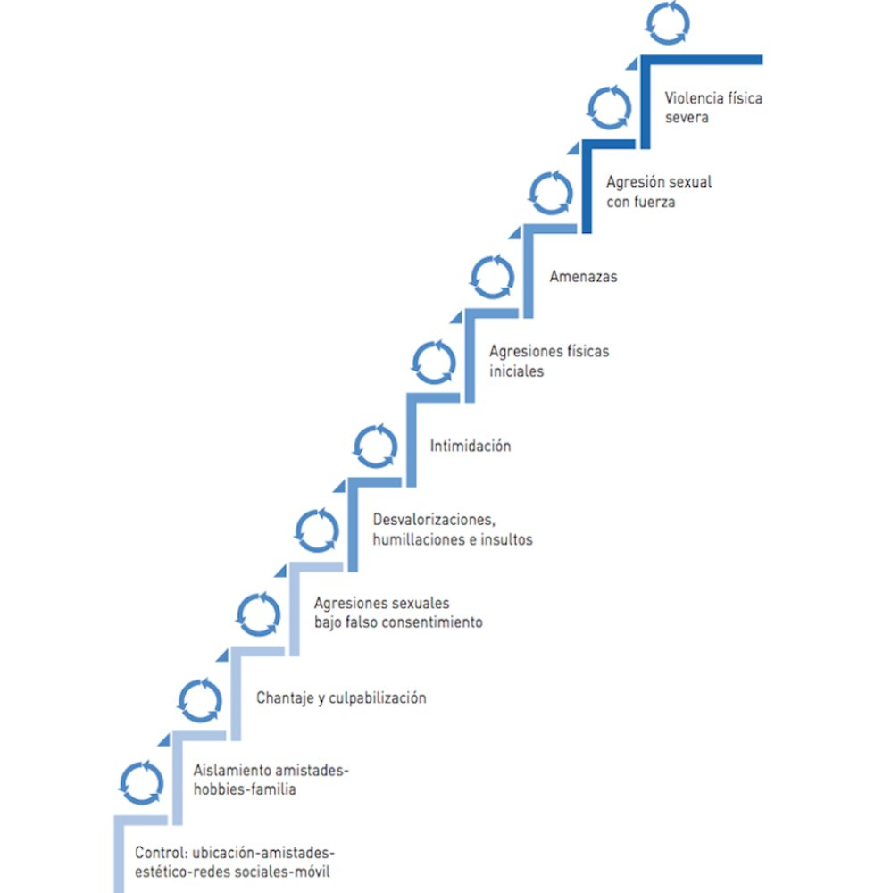

PREGUNTAS

1) ¿Qué te parece la actitud de Pepe?

2) ¿Qué te parece la actitud de Pepa?

3) Fijándote en el gráfico de la escalera, describe cómo crees que acaba la historia de Pepa y Pepe.

